MODIFIER UNE ADRESSE

* **cliquer  sur le « + » de personnes, puis sélectionner (double clic) « Chercher une personne »**

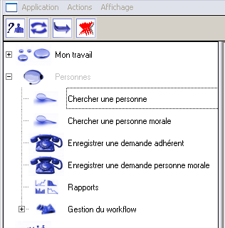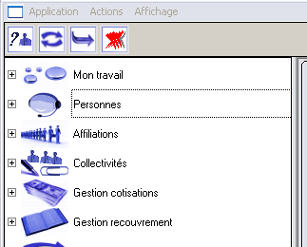

* **Saisir le nom et prénom de l’adhérent(e) ou de l’Ayant-droit, cliquer  sur « Chercher »**
* **Double clic sur la ligne adhérent puis  clique sur le bouton « modifier »**

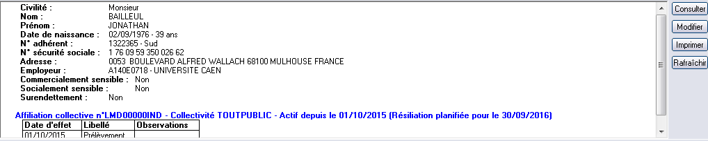

* **cliquer  sur « Coordonnées »**

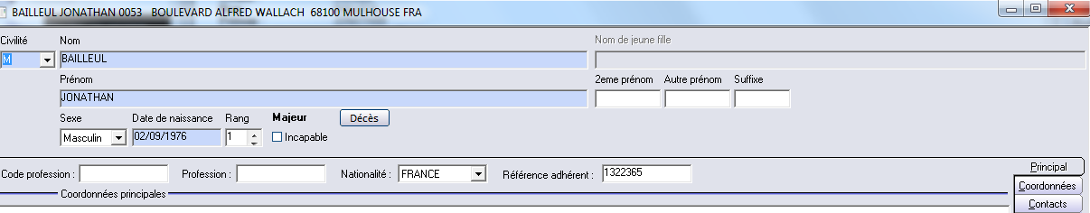

* **Sélectionner la ligne, puis  cliquer  sur le bouton « modifier »**

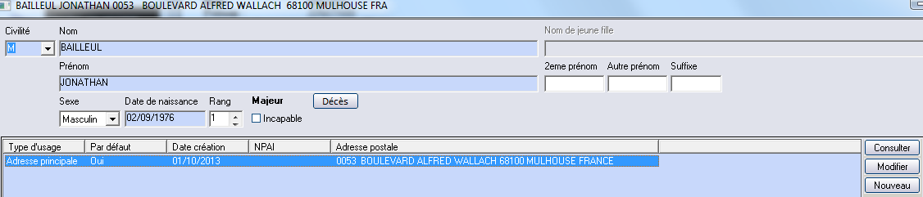

* **cliquer sur le bouton « versions »**

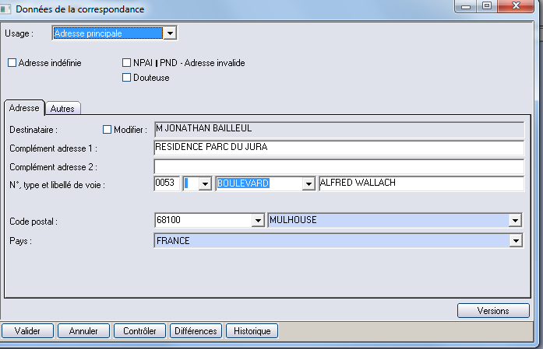

* **cliquer  sur le bouton « nouveau »**

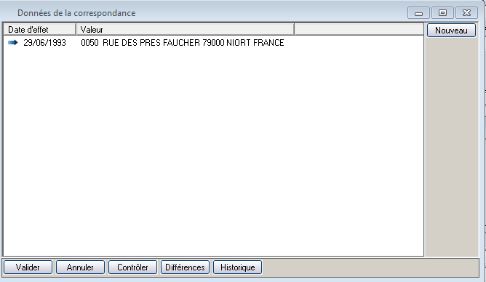

* **Modifier la date d’effet si nécessaire, puis saisir la nouvelle adresse, et cliquer  sur « valider »**
* **Puis  « cliquer » 3 X sur le bouton  « valider »**
* **Pour consulter l’historique, « cliquer » sur le bouton « historique »**